**Βάσεις Δεδομένων ΙΙ (Ε)**

Α.Μ.: ice18390094

Ονοματεπώνυμο: Άγγελος Τζώρτζης

Εργαστηριακή άσκηση 3

Τμήμα: [00] Χωρίς παρακολούθηση

**1.** Σύνδεση στην MySQL του συστήματος μας:

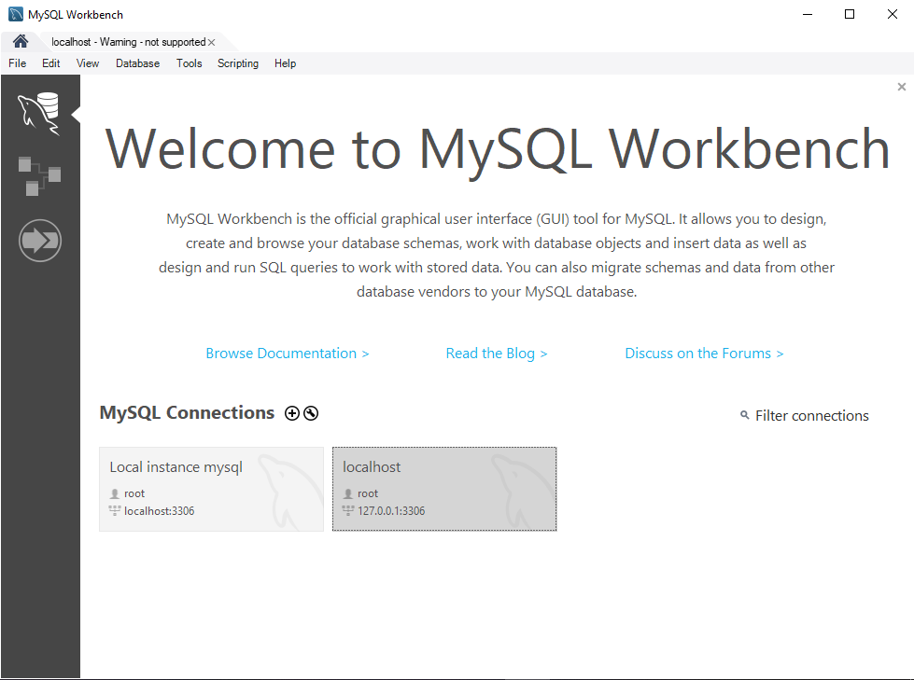

**2.** Ελέγχουμε εάν υπάρχει η ΒΔ με όνομα personnel:

Εμφάνιση όλων των ΒΔ του συστήματος μας

show databases;

ΒΔ στο σύστημα μας:

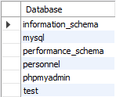

Υπάρχει η ΒΔ με όνομα personnel στο σύστημα μας.

**3.** Επιλέγουμε την ΒΔ με όνομα personnel για χρήση:

use personnel;

Δημιουργήσαμε τους πίνακες με την δομή και τα περιεχόμενα με βάση την εκφώνηση της εργασίας.

**4.** Δημιουργία της όψης EMP_VIEW:

create view EMP_VIEW(e_ID, e_Name, e_Job, e_Dept, e_Comm)

as

select EMPNO, ENAME, JOBNO, DEPTNO, COMM from EMP;

**5.** Εμφανίζουμε τα περιεχόμενα της view:

select * from EMP_VIEW;

Τα περιεχόμενα της view:

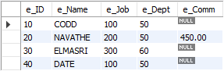

Βλέπουμε ότι η όψη περιέχει τα στοιχεία από τις στήλες που ζητήσαμε από τον πίνακα EMP.

**6.** Δοκιμάζουμε δηλώσεις insert, update, delete στον πίνακα EMP και βλέπουμε πως επηρεάζουν και την όψη EMP_VIEW:

insert into EMP(EMPNO, ENAME, JOBNO, DEPTNO, COMM) values (90, 'CLARKE', 100, 50, NULL);

update EMP set COMM = 450 where EMPNO = 10;

delete from EMP where EMPNO = 40;

select * from EMP;

select * from EMP_VIEW;

Πίνακας EMP:

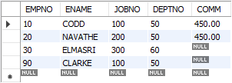

Όψη EMP_VIEW:

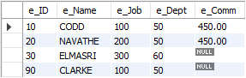

Βλέπουμε ότι οι αλλαγές που έγιναν στον πίνακα EMP έγιναν και στην όψη EMP_VIEW, το οποίο είναι λογικό καθώς οι όψεις περιέχουν τα στοιχεία πινάκων.

**7.** Δοκιμάζουμε δηλώσεις insert, update, delete στην όψη EMP_VIEW και βλέπουμε πως επηρεάζουν και τον πίνακα EMP:

insert into EMP_VIEW(e_ID, e_Name, e_Job, e_Dept, e_Comm) values (100, 'adams', 100, 60, NULL);

update EMP_VIEW set e_Job = 200 where e_ID = 100;

delete from EMP_VIEW where e_ID = 30;

select * from EMP;

select * from EMP_VIEW;

Πίνακας EMP:

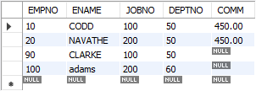

Πίνακας EMP_VIEW:

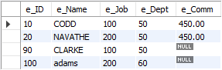

Βλέπουμε ότι οι αλλαγές που έγιναν στην όψη EMP_VIEW έγιναν και στον πίνακα EMP και αυτό προέκυψε καθώς η EMP_VIEW πληροί όλες τις προϋποθέσεις ώστε να είναι ενημερώσιμη όψη.

**8.** Δημιουργούμε μία όψη που θα εμφανίζει τους υπαλλήλους του τμήματος SALES:

create view EMP_ON_SALES(e_ID, e_Name, e_Job, e_Dept, e_Comm) as

select EMPNO, ENAME, JOBNO, DEPTNO, COMM from EMP

where DEPTNO in (select DEPTNO from DEPT where DNAME = 'SALES');

select * from EMP;

select * from EMP_ON_SALES;

Πίνακας EMP:



Πίνακας EMP_ON_SALES:

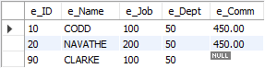

Βλέπουμε ότι η όψη EMP_ON_SALES εμφανίζει τους υπαλλήλους που δουλεύουν στο τμήμα SALES όπως περιμέναμε.

**9.** Πραγματοποιούμε εισαγωγή δεδομένων στον πίνακα EMP:

insert into EMP(EMPNO, ENAME, JOBNO, DEPTNO, COMM)

values (110, 'NAVATHE', 100, 60, NULL);

**10.** Εξετάζουμε αν εμφανίζονται τα στοιχεία της εγγραφής του βήματος 9 στον πίνακα EMP:

select * from EMP;

Πίνακας EMP:  
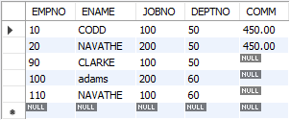

Εμφανίζονται τα νέα δεδομένα στον πίνακα EMP το οποίο είναι λογικό αφού εισάγαμε νέα στοιχεία στον πίνακα αυτόν.

**11.** Εξετάζουμε αν εμφανίζονται τα στοιχεία της εγγραφής του βήματος 9 στην όψη EMP_ON_SALES:

select * from EMP_ON_SALES;

Όψη EMP_ON_SALES:



Δεν εμφανίζονται τα στοιχεία της νέας εγγραφής καθώς ο υπάλληλος που εισάγαμε δεν ανήκει στο τμήμα SALES.

**12.** Πραγματοποιούμε εισαγωγή δεδομένων στην όψη EMP_ON_SALES:

insert into EMP_ON_SALES(e_ID, e_Name, e_Job, e_Dept, e_Comm)

values (120, 'ELMASRI', 100, 60, NULL);

**13.** Εξετάζουμε αν εμφανίζονται τα στοιχεία της εγγραφής του βήματος 12 στον πίνακα EMP:

select * from EMP;

Πίνακας EMP:

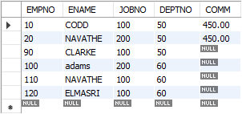

Εμφανίζονται τα στοιχεία της εγγραφής στον πίνακα EMP καθώς είναι ενημερώσιμη η όψη EMP_ON_SALES αφού πληροί όλες τις προϋποθέσεις.

**14.** Εξετάζουμε αν εμφανίζονται τα στοιχεία της εγγραφής του βήματος 12 στην όψη EMP_ON_SALES:

select * from EMP_ON_SALES;

Όψη EMP_ON_SALES:



Παρόλο που έγινε η εισαγωγή δεδομένων στην όψη δεν εμφανίζονται τα στοιχεία της εγγραφής καθώς ο υπάλληλος δεν είναι στο τμήμα SALES.

**15**. Δημιουργούμε την παρακάτω όψη:

create view EMP_ON_SALES_S(e_ID, e_Name, e_Job, e_Dept, e_Comm)

as

select EMPNO, ENAME, JOBNO, DEPTNO, COMM from EMP

where DEPTNO in (select DEPTNO from DEPT where DNAME = 'SALES') with check option;

**16**. Πραγματοποιούμε εισαγωγή δεδομένων στην όψη EMP_ON_SALES_S:

insert into EMP_ON_SALES_S(e_ID, e_Name, e_Job, e_Dept, e_Comm) values (130, 'DATE', 100, 60, NULL);

**17.** Εξετάζουμε αν εμφανίζονται τα στοιχεία της εγγραφής του βήματος 16 στον πίνακα EMP:

select * from EMP;

Πίνακας EMP:



H νέα εγγραφή δεν πραγματοποιήθηκε και μας εμφάνισε σφάλμα η MySQL καθώς η συγκεκριμένη όψη ελέγχει εάν οι εγγραφές ανήκουν στο τμήμα SALES και η συγκεκριμένη εγγραφή δεν ανήκει. Οπότε αφού δεν ενημερώθηκε η όψη δεν ενημερώθηκε και η ο πίνακας EMP.

**18.** Εξετάζουμε αν εμφανίζονται τα στοιχεία της εγγραφής του βήματος 16 στην όψη EMP_ON_SALES_S:

select * from EMP_ON_SALES_S;

H όψη EMP_ON_SALES_S:



Η όψη δεν άλλαξε για τους ίδιους λόγους με την προηγούμενη άσκηση.

**19.** Δημιουργούμε την παρακάτω όψη:

create view EMP_DISTINCT_NAMES(ENAME) as select distinct ENAME from EMP order by ENAME;

**20.** Εκτελούμε την παρακάτω εντολή και βλέπουμε τι τύπου όψη είναι η EMP_DISTINCT_NAMES:

insert into EMP_DISTINCT_NAMES values ('GREEN');

Η εντολή δεν πραγματοποιήθηκε και μας εμφάνισε σφάλμα η MySQL, καθώς αυτή η όψη είναι μη ενημερώσιμη επειδή περιέχει τον όρο distinct.

**21**. Δημιουργούμε τις παρακάτω όψεις ώστε να εξετάσουμε τον τύπο τους και τα περιεχόμενα τους:

create view GROUP_EMP(DEPT, COUNT_EMP, AVG_COMM) as select DEPTNO, count(*), avg(COMM) from EMP group by DEPTNO;

create view EMP_DEPT_VIEW(EMPNO, ENAME, JOBNO, DEPTNO, DNAME)

as select EMPNO, ENAME, JOBNO, EMP.DEPTNO, DNAME

from EMP inner join DEPT on EMP.DEPTNO=DEPT.DEPTNO;

create view new_EMP_DEPT_VIEW(EMPNO, ENAME, JOBNO, DEPTNO)

as select EMPNO, ENAME, JOBNO, EMP.DEPTNO

from EMP inner join DEPT on EMP.DEPTNO=DEPT.DEPTNO;

H όψη GROUP_EMP μας δείχνει πόσους υπαλλήλους έχουμε ανα τμήμα και ο μέσος όρους το COMM σε κάθε τμήμα.



Η όψη EMP_DEPT_VIEW μας δείχνει τα πεδία ΕMPNO, ENAME, JOBNO, DEPTNO από τον πίνακα EMP και το πεδίο DNAME από τον πίνακα DEPT.

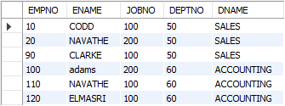

Η όψη new_EMP_DEPT_VIEW περιέχει τα ίδια χωρίς το πεδίο DNAME.

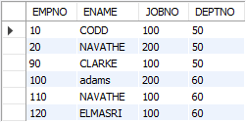

**22.** Εκτελούμε τις κατάλληλες εντολές ώστε να δείξουμε τι τύπος είναι η κάθε όψη:

insert into GROUP_EMP(DEPT, COUNT_EMP, AVG_COMM) values (50, 10, 200);

delete from EMP_DEPT_VIEW where EMPNO = 20;

insert into new_EMP_DEPT_VIEW(EMPNO, ENAME, JOBNO, DEPTNO)

values(210, 'GATES', 100, 50);

select * from EMP;

Προσπαθούμε να αλλάξουμε τα στοιχεία κάνοντας εγγραφές ή διαγράφοντας τις απο τις όψεις όμως σε όλες μας εμφάνισε σφάλμα το MySQL άρα είναι όλες μη ενημερώσιμες όψεις.

Η GROUP_EMP περιέχει συναρτήσεις που την κάνουν μη ενημερώσιμη όψη.

H EMP_DEPT_VIEW είναι μη ενημερώσιμη όψη καθώς περιέχει στήλες που προέρχονται από διαφορετικούς πίνακες.

Η new_EMP_DEPT_VIEW είναι ενημερώσιμη όψη καθώς μπορούμε να τις κάνουμε insert και επίσης παρόλου που γίνεται join με τον πίνακα DEPT όλα της τα πεδία είναι από τον πίνακα EMP.

Τελικός πίνακας EMP:

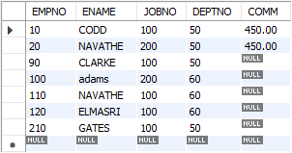

Τα στοιχεία της εγγραφής που έγιναν στην όψη new_EMP_DEPT_VIEW εμφανίζονται και στον πίνακα EMP.